Отчёт по лабораторной работе №10
Основы работы с модулями ядра операционной системы
Максат Хемраев
Содержание

1 Цель работы
Получить навыки работы с утилитами управления модулями ядра операционной системы.

2 Отчёт по выполнению работы

2.1 Управление модулями ядра из командной строки
- После получения полномочий администратора была выполнена команда для просмотра подключённого оборудования и связанных с ним модулей ядра.
В выводе указаны устройства контроллеров, видеоадаптер, сетевой интерфейс и прочие компоненты системы.
Для каждого устройства определены используемые драйверы и загружаемые модули.
- 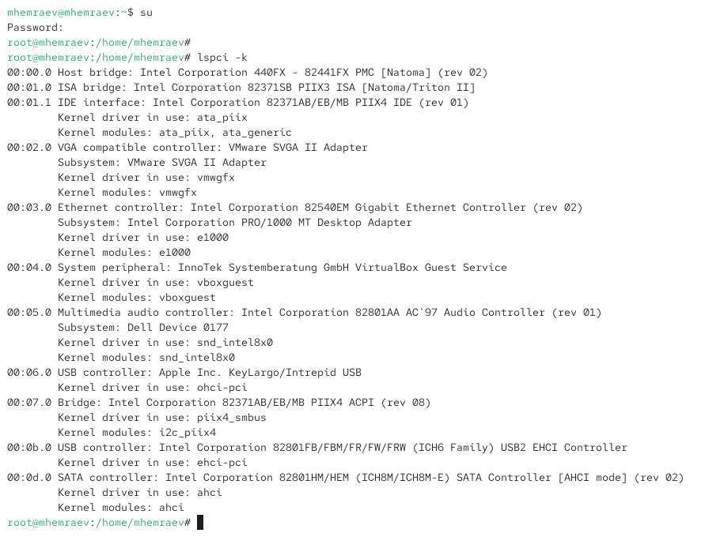
- Рис. 1: Определение оборудования и модулей ядра
- Далее был выполнен анализ загруженных модулей ядра.
Команда вывела список всех модулей, упорядоченный по имени.
Среди них присутствуют сетевые драйверы, модули для файловых систем и виртуальных устройств.
- 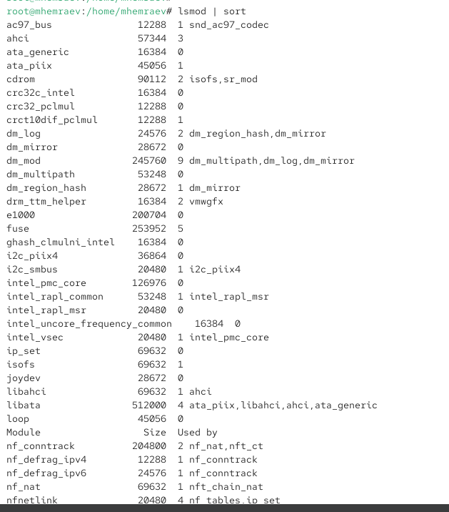
- Рис. 2: Список загруженных модулей ядра
- Проверена загрузка модуля ext4, отвечающего за работу с одноимённой файловой системой.
Модуль был успешно найден и загружен в память.
- 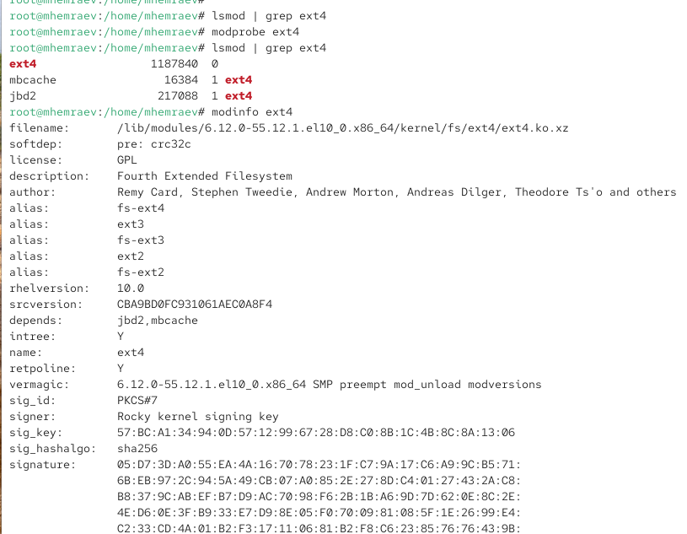
- Рис. 3: Проверка и загрузка модуля ext4
- Выполнен просмотр подробной информации о модуле ext4.
Выведены данные о версии, лицензии, авторах, зависимостях и параметрах компиляции.
Параметры для данного модуля отсутствуют, что подтверждает его статическую конфигурацию.
- Попытка выгрузить модуль ext4 завершилась успешно, однако при удалении модуля xfs система выдала сообщение об ошибке, поскольку данный модуль используется активной файловой системой.
- 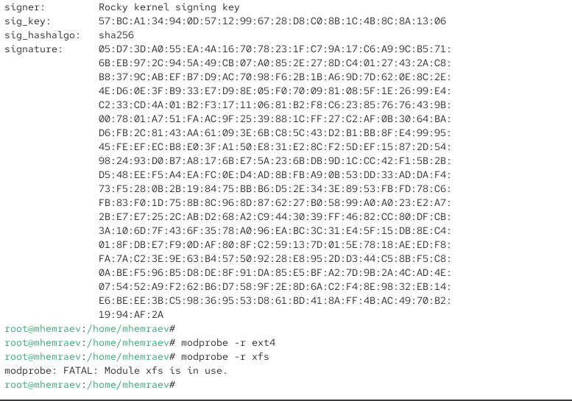
- Рис. 4: Попытка удаления модулей ext4 и xfs

2.2 Загрузка модулей ядра с параметрами
- Проверена загрузка модуля bluetooth. После выполнения команды модуль был успешно активирован.
Проверка подтвердила его присутствие в системе.
- 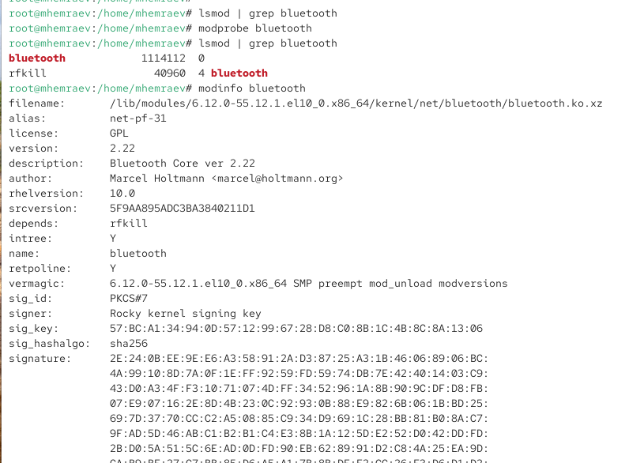
- Рис. 5: Проверка и загрузка модуля bluetooth
- Получена информация о модуле bluetooth.
Указано, что модуль реализует базовый стек Bluetooth версии 2.22, имеет лицензию GPL и зависит от модуля rfkill.
Среди параметров присутствуют:
  - disable_esco — отключение eSCO соединений,
  - disable_ertm — запрет расширенного режима передачи,
  - enable_ecred — включение режима управления потоком.
- 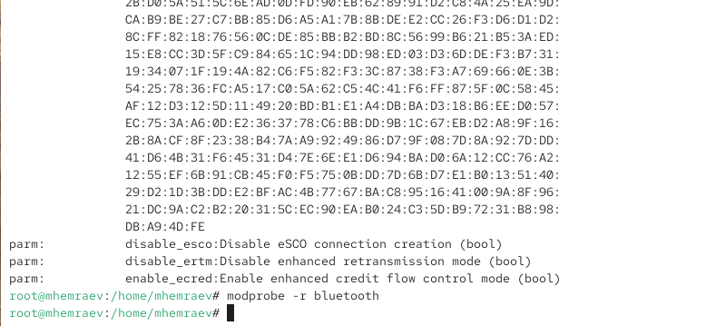
- Рис. 6: Информация о параметрах модуля bluetooth
- После изучения модуля bluetooth он был корректно выгружен из памяти.

2.3 Обновление ядра системы
- Проверена версия ядра и список доступных пакетов.
Текущая версия ядра — 6.12.0-55.12.1.el10_0.x86_64, доступна обновлённая версия 6.12.0-55.37.1.el10_0.
- 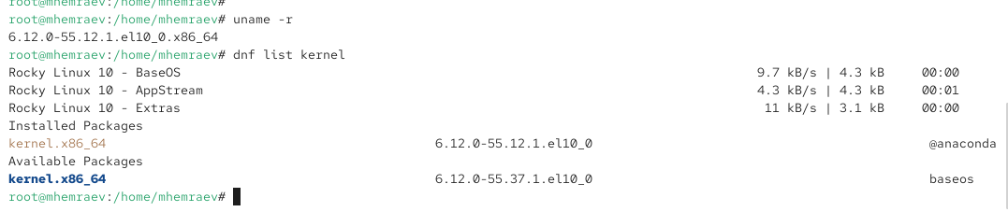
- Рис. 7: Проверка версии ядра и списка пакетов
- 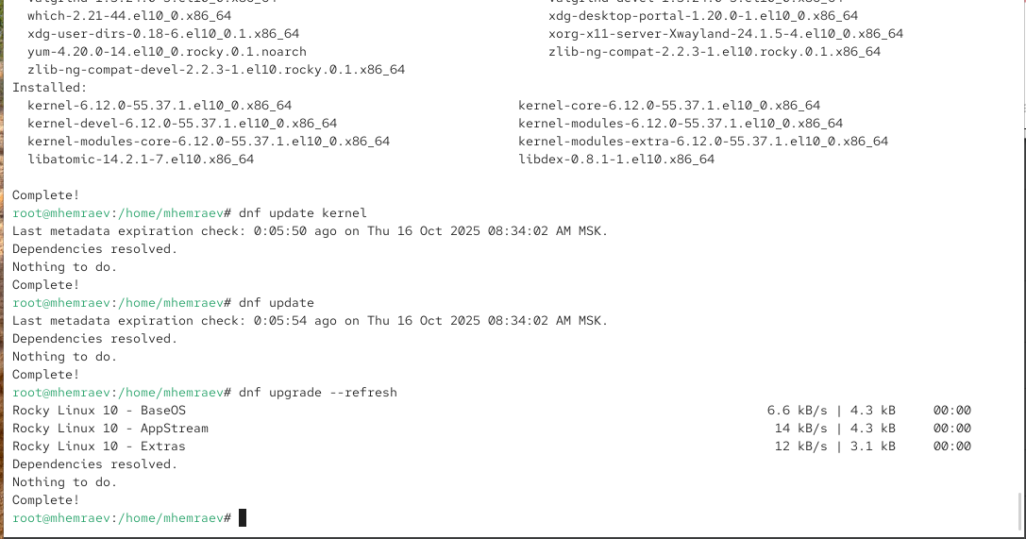
- Рис. 8: Обновление
- После обновления и перезагрузки система работает под управлением нового ядра 6.12.0-55.37.1.el10_0.x86_64.
Команда подтвердила использование новой версии и предоставила дополнительные сведения об архитектуре, виртуализации и поддержке ОС.
- 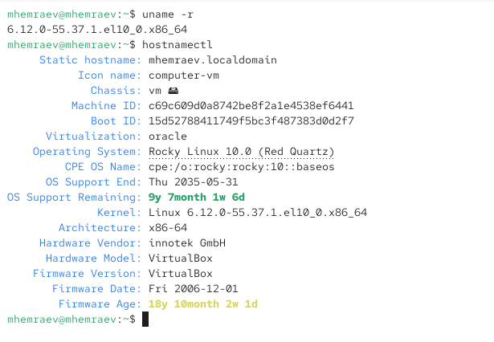
- Рис. 9: Проверка версии ядра после обновления

3 Контрольные вопросы

3.0.1 1. Какая команда показывает текущую версию ядра, которая используется на вашей системе?
- uname -r — отображает номер текущей версии ядра Linux.

3.0.2 2. Как можно посмотреть более подробную информацию о текущей версии ядра операционной системы?
- uname -a — выводит полную информацию о ядре и системе.
- hostnamectl — отображает сведения о версии ядра, дистрибутиве, архитектуре и виртуализации.

3.0.3 3. Какая команда показывает список загруженных модулей ядра?
- lsmod — выводит список всех активных модулей ядра и их зависимости.

3.0.4 4. Какая команда позволяет вам определять параметры модуля ядра?
- modinfo <имя_модуля> — показывает параметры, описание, авторов и зависимости модуля.

3.0.5 5. Как выгрузить модуль ядра?
- modprobe -r <имя_модуля> — выгружает указанный модуль из памяти ядра.

3.0.6 6. Что вы можете сделать, если получите сообщение об ошибке при попытке выгрузить модуль ядра?
- Проверить, используется ли модуль в данный момент.
- Освободить связанные ресурсы или остановить процессы, которые используют модуль.
- При необходимости выполнить выгрузку после отключения зависимых модулей.

3.0.7 7. Как определить, какие параметры модуля ядра поддерживаются?
- Использовать команду modinfo <имя_модуля> и просмотреть раздел parm, где указаны доступные параметры.

3.0.8 8. Как установить новую версию ядра?
- Проверить доступные версии командой dnf list kernel.
- Обновить ядро с помощью dnf update kernel.
- После установки перезагрузить систему и выбрать новое ядро при старте.

4 Заключение
В ходе работы были изучены принципы управления модулями ядра в Linux.
Были освоены команды для просмотра, загрузки и выгрузки модулей, получения информации о них, а также выполнено обновление версии ядра операционной системы.

